BAĞLAYICI TARİFE BİLGİLERİ
Fasıl 46
Hasırdan, sazdan veya örülmeye elverişli diğer maddelerden mamuller; sepetçi ve hasırcı eşyası
Gümrük Koçu - Ufuk Çetintaş · 21 Ekim 2026
Bu dosya, Türkiye'de verilmiş ve Fasıl 46 kapsamındaki GTİP'lerde sınıflandırılmış 26 bağlayıcı tarife bilgisini (BTB) içerir; bunların 4 tanesi yürürlüktedir. Kayıtlar GTİP sırasına göre dizilmiş ve 4 haneli pozisyonlara göre gruplanmıştır. Kaynak: mevzuat.net, Türkçe Bağlayıcı Tarife Bilgileri (21 Ekim 2026 itibarıyla).
Pozisyon | BTB sayısı | Yürürlükte
46.01 | 3 | 1
46.02 | 23 | 3

Pozisyon 46.01 (3 BTB)
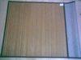 | 4601.21.10.00.00 TR340000090033  Yürürlükte değil · Başlangıç: 16.02.2009 · Bitiş: 15.02.2015  Eşya: 120x180 cm EBATLARINDA BAMBU ŞERİTLERDEN BİRLEŞTİRİLMİŞ KENARLARI VE TABANI MENSUCATLA KAPLANMIŞ ZEMİNDE KULLANILMAK ÜZERE DİZAYN EDİLMİŞ MAMÜL EŞYA.  Gerekçe: GENEL YORUM KURALLARI(1) VE (6), 46.01 TARİFE POZİSYONU AÇIKLAMA NOTLARI. 16/22.01.2009 SAYI/TARİHLİ KİMYAHANE RAPORU.

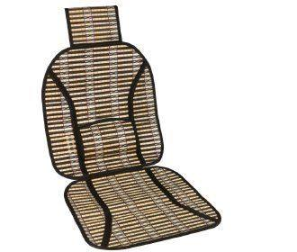 | 4601.92.90.00.00 TR340000180116  Yürürlükte değil · Başlangıç: 12.07.2018 · Bitiş: 11.07.2024  Eşya: ;ÖN TARAFI BAMBU ŞERİTLERDEN MAMUL, OTOMOBİL KOLTUĞUNA SERMEK İÇİN TASARLANMIŞ HASIR OTO MİNDERİ AERON MARKA SGK02 MODEL EŞYA  Gerekçe: GENEL YORUM KURALLARI (1) VE (6) 46.01 TARİFE POZİSYONU AÇIKLAMA NOTLARI .İSTANBUL LABORATUVAR MÜDÜRLÜĞÜ'NÜN 25.06.2018 TARİHİNDE 3418BTB0628 SAYILI ANALİZ RAPORU. BAKANLIĞIMIZ GÜMRÜKLER GENEL MÜDÜRLÜĞÜ'NÜN 12.05.2017 TARİH VE 24874542 SAYILI YAZILARI

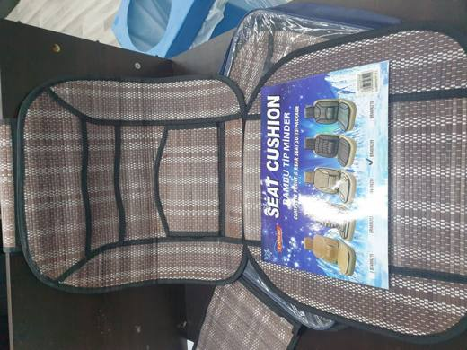 | 4601.92.90.00.00 TR340000210059  Yürürlükte · Başlangıç: 09.03.2021  Eşya: SEAT CUSHİON-BR4806209 ÖN TARAFI BAMBU ŞERİTLERDEN MAMÜL, OTOMOBİL KOLTUĞUNA SERMEK İÇİN TASARLANMIŞ HASIR MİNDERİ  Gerekçe: GENEL YORUM KURALLARI (1),(6) 4601 TARİFE POZİSYONU AÇIKLAMA NOTLARI,İSTANBUL LABORATUVAR MÜDÜRLÜĞÜNÜN 11.01.2021 TARİH 3421BTB0006 SAYILI ANALİZ RAPORU

Pozisyon 46.02 (23 BTB)
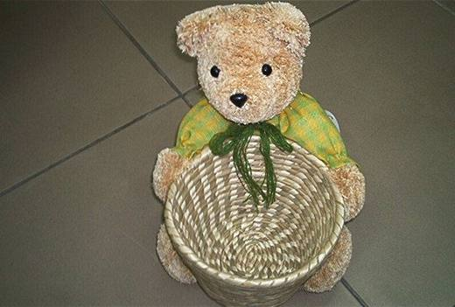 | 4602.10.91.90.00 TR040396  Yürürlükte değil · Başlangıç: 26.10.2004 · Bitiş: 31.12.2006  Eşya: Hasırcı eşyasından mamul sepet. söz konusu eşyaya rafyadan içi doldurulmuş bir hayvan figürü el ve ayaklarından monte edilmiştir.  Gerekçe: GTC İzahnamesi 46.02 pozisyonu açıklama notları GYK (1), 3 (b), (6).

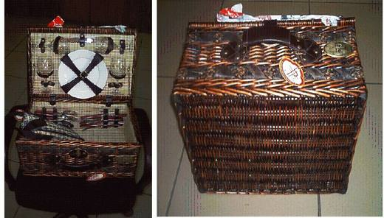 | 4602.10.91.90.00 TR060127  Yürürlükte değil · Başlangıç: 16.03.2006 · Bitiş: 31.12.2006  Eşya: Astarla kaplı iç bölümünde tirbuşon, sofra bezi, tabak, bardak, çatal, kaşık ve bıçak bulunan, sepetçi söğüdünden mamul piknik çantası.  Gerekçe: -Genel Yorum Kuralları (1), 3(b) ve (6) -Gümrük Tarife Cetveli İzahnamesi 42.02 ve 46.02 tarife pozisyonu açıklama notları

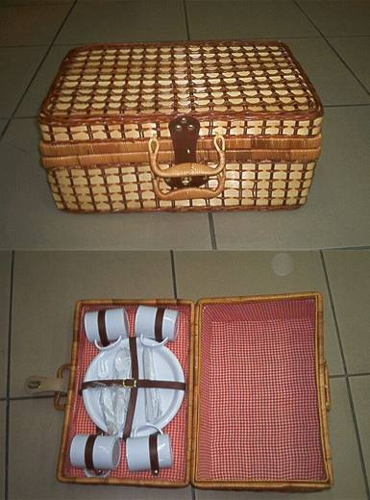 | 4602.10.91.90.00 TR060230  Yürürlükte değil · Başlangıç: 18.05.2006 · Bitiş: 31.12.2006  Eşya: İç bölümünde 4 adet plastik bardak, 4 adet plastik tabak ve 4 adet plastik çatal, kaşık ve bıçak bulunan sepet örgüsüyle yapılmış piknik çantası.  Gerekçe: Genel Yorum Kuralları (1) ve (6). GTC İzahnamesi 46.02 tarife pozisyonu açıklama

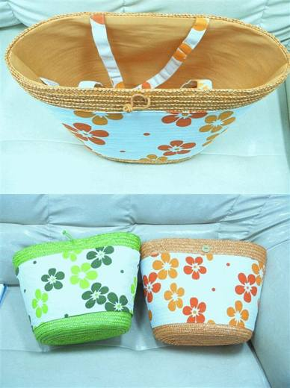 | 4602.10.91.90.00 TR060463  Yürürlükte değil · Başlangıç: 18.08.2006 · Bitiş: 31.12.2006  Eşya: Örülmeye elverişli bitkisel maddeden doğrudan doğruya şekil verilerek elde edilmiş, içerisinde mensucattan bir astar bulunan çanta.  Gerekçe: -Genel Yorum Kuralları (1) ve (6). -Gümrük Tarife Cetveli İzahnamesi 46.02 Tarife Pozisyonu Açıklama Notları

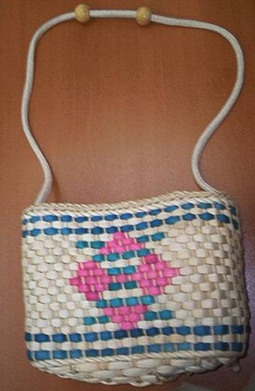 | 4602.10.99.00.00 TR040228  Yürürlükte değil · Başlangıç: 09.06.2004 · Bitiş: 31.12.2006  Eşya: Doğrudan doğruya bitkisel liflerden birbirine geçirilmek suretiyle imal edilmiş, değişik renklere boyanarak desen verilmiş, omuzda taşımak için askısı bulunan bayan el çantası.  Gerekçe: Genel Yorum Kuralları (1) ve (6). Gümrük Tarife Cetveli İzahnamesi 46.02 tarife pozisyonu açıklama notları.

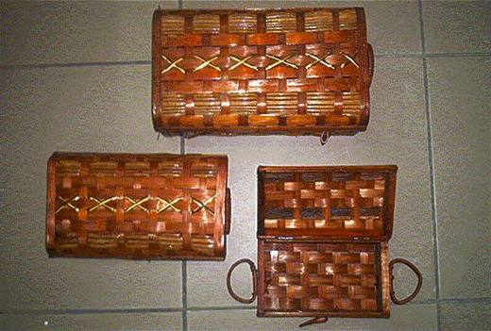 | 4602.10.99.00.00 TR050110  Yürürlükte değil · Başlangıç: 28.03.2005 · Bitiş: 31.12.2006  Eşya: Yanları ahşaptan mamul üstü, önü ve arkası verniklenmiş bambu kabuklarından örülmüş, yanlarında bambudan örülmüş taşıma kulpları bulunan menteşeli kapaklı kutu.  Gerekçe: GYK 1, 3-b ve 6 TGTC 46. Fasıl 1 nolu notu Gümrük Tarife Cetveli İzahnamesi 46. Fasıl 1 nolu notu ile 42.02 ve 46.02 tarife Pozisyonu Açıklama Notları

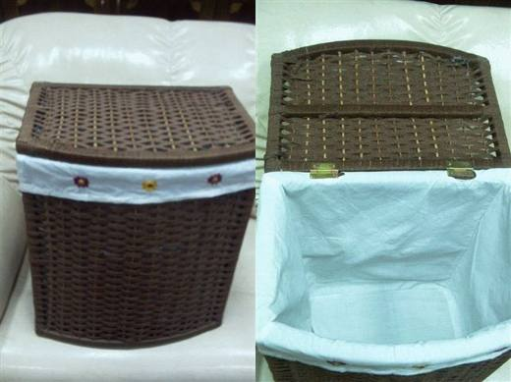 | 4602.10.99.00.00 TR060391  Yürürlükte değil · Başlangıç: 19.07.2006 · Bitiş: ?  Eşya: Örülmeye elverişli bükülmüş kağıt şeritlerin, bitkisel maddeden mamul çubukların arasından geçirilmesiyle imal edilmiş, içerisinde mensucattan bir astar bulunan çamaşır sepeti.  Gerekçe: -Genel Yorum Kuralları (1) ve (6). -Gümrük Tarife Cetveli İzahnamesi 46.02 Tarife Pozisyonu Açıklama Notları

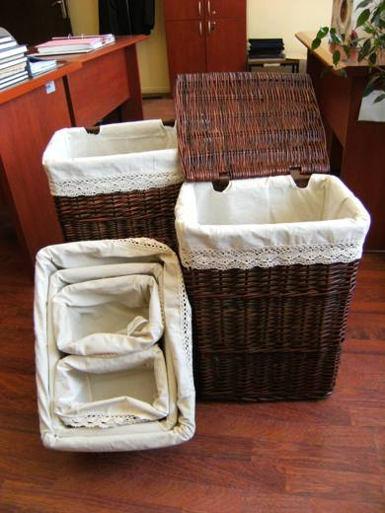 | 4602.11.00.90.00 TR060000090008  Yürürlükte değil · Başlangıç: 09.06.2009 · Bitiş: 08.06.2015  Eşya: İç içe yerleştirilmiş altılı set halinde bambu grubu içinde yer alan çubukların örülmesinden mamül, iç kısmında mensucattan astarı bulunan ilk iki parçası kapaklı diğer dört parçası kapaksız sepet.  Gerekçe: -Genel Yorum Kuralları (1) ve (6). -Gümrük Tarife Cetveli İzahnamesi 46.02 tarife pozisyonu açıklama notları.

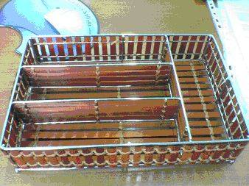 | 4602.11.00.90.00 TR070726  Yürürlükte değil · Başlangıç: 02.11.2007 · Bitiş: 01.11.2013  Eşya: Bambudan mamul çubukların yan yana dizilip birbirine bağlanması ve alaşımsız çelikten mamul çerçeve etrafına tutturulması ile oluşturulmuş kaşık, çatal gibi mutfak gereçlerini koymak için sepet.  Gerekçe: Genel Yorum Kuralları (1), (3-b) ve (6). GTC İzahnamesi 46.02 tarife pozisyonu açıklama notları.

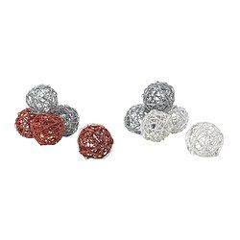 | 4602.19.90.90.00 TR340000120268  Yürürlükte değil · Başlangıç: 13.12.2012 · Bitiş: 12.12.2018  Eşya: İKİSİ METALİK GRİYE DİĞER ÜÇÜ KIRMIZIYA BOYANMIŞ BİTKİSEL LİFLERİN İÇ İÇE GEÇMESİYLE YAKLAŞIK 10 CM ÇAPINDA TOP HALE GETİRİLMİŞ, DEKORATİF AMAÇLI EŞYA  Gerekçe: GENEL YORUM KURALLARI (1) VE (6) 46.02 TARİFE POZİSYONU AÇIKLAMA NOTLARI, 257 SAYILI 05.11.2012 TARİHİ İSTANBUL LABORATUVAR MÜDÜRLÜĞÜ RAPORU

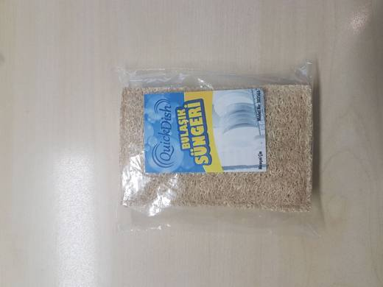 | 4602.19.90.90.00 TR340000180242  Yürürlükte değil · Başlangıç: 21.12.2018 · Bitiş: 20.12.2024  Eşya: ÖNYÜZÜ KABAK LİFİNDEN (%55.4), DİĞER YÜZÜ PLASTİKTEN (%44,6) MAMÜL BULAŞIK SÜNGERİ.  Gerekçe: GENEL YORUM KURALLARI (1) VE (6) 46.02 TARİFE POZİSYONU AÇIKLAMA NOTLARI. İSTANBUL LABORATUVAR MÜDÜRLÜĞÜNÜN 15.10.2018/3418BTB0964 TARİH/SAYILI ANALİZ RAPORU İLE 05.11.2018/18GÖR.267 TARİH/SAYILI RAPORU.

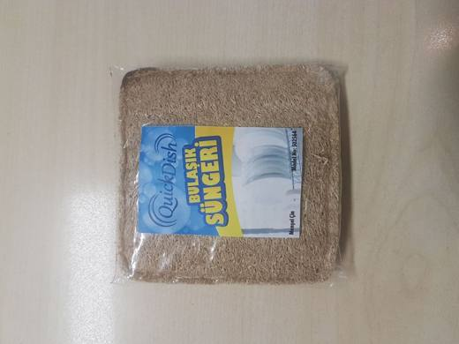 | 4602.19.90.90.00 TR340000180245  Yürürlükte değil · Başlangıç: 21.12.2018 · Bitiş: 20.12.2024  Eşya: QUICKDISH MARKA, 502564 MODEL NO'LU KABAK LİFLERİNDEN MAMÜL BULAŞIK SÜNGERİ.  Gerekçe: GENEL YORUM KURALLARI (1) VE (6) 46.02 TARİFE POZİSYONU AÇIKLAMA NOTLARI. İSTANBUL LABORATUVAR MÜDÜRLÜĞÜNÜN 12.10.2018/3418BTB0965 TARİH/SAYILI ANALİZ RAPORU İLE 05.11.2018/18GÖR.267 TARİH/SAYILI RAPORU.

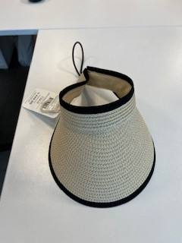 | 4602.19.90.90.00 TR340000250124  Yürürlükte · Başlangıç: 30.05.2025  Eşya: SPK OVIN/S5G396Z8/FF5 KODLU, 4601 TARİFE POZİSYONUNDA SINIFLANDIRILAN ÖRGÜLER VE ÖRÜLMEYE ELVERİŞLİ MADDELERDEN OLAN KÂĞIT İPLİKLERİNİN DİAGONAL ŞEKLİNDE OLUŞTURULMUŞ ŞERİTLERİNDEN (1 CM) MAMUL, ETİKET BİLGİLERİNDE %85 KAĞIT %15 POLİESTERDEN MAMUL OLDUĞU BİLGİLERİ YER ALAN, BAŞIN ARKA KISMINDAN İPLİKLİ KİLİT MEKANİZMASI İLE SABİTLENEREK YARIM AY BİÇİMİNDEKİ BAŞIN ÖN TARAFINA GELEN BÖLÜMÜ İLE GÜNEŞ IŞINLARINDAN KORUNMAK AMACIYLA KULLANILMAK ÜZERE TASARLANMIŞ, BAŞIN ÜST KISMINI AÇIK BIRAKAN YAPIDA, SİPERLİK TİCARİ TANIMLI EŞYA.  Gerekçe: Genel Yorum Kurallarının 1ve 6’ncı maddeleri, Gümrük Tarife Cetveli İzahnamesi 46. Faslın 1 nolu Notu, 65.07 ve 46.02 Tarife Pozisyonu Açıklama Notları, İstanbul Laboratuvar Müdürlüğü tarafından tanzim edilen 3425BTB1112/18.04.2025 sayı tarihli Analiz Raporu

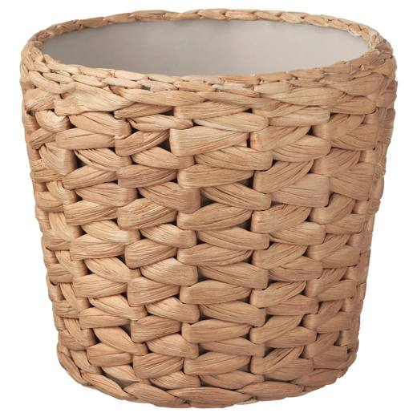 | 4602.19.90.90.00 TR340000250229  Yürürlükte · Başlangıç: 31.12.2025  Eşya: ANALİZ RAPORUNA GÖRE 12,5CM YÜKSEKLİĞİNDE, ÜST KISMI 15CM, ALT KISMI İSE 11 CM ÇAPINDA OLAN, İÇ KISMI PLASTİKTEN DIŞ KISMI ÖRÜLMEYE ELVERİŞLİ BİTKİSEL MADDE ŞERİTLERİNDEN 5MM İLA 8MM ŞERİT GENİŞLİĞİNE SAHİP 4601 POZİSYONUNDAKİ ÖRÜLMEYE ELVERİŞLİ MADDELERDEN OLDUĞU VE DEKORATİF ETKİYİ VEREN DIŞ MALZEMENİN EŞYANIN ASLİ KARAKTERİNİ BELİRLEDİĞİ TESPİTİ YAPILAN 90155870 ARTİKEL NUMARALI FRİDBULL SAKSI 12 SU SÜMBÜLÜ TİCARİ TANIMLI EŞYA  Gerekçe: Genel Yorum Kurallarının 1, 3(b) ve 6’ncı maddeleri, Gümrük Tarife Cetveli İzahnamesinin 46. Fasıl Notları, 46.02 Tarife Pozisyonu Açıklama Notları, İstanbul Laboratuvar Müdürlüğü tarafından tanzim edilen 17.09.2025/3425BTB2430 tarih/sayılı Analiz Raporu

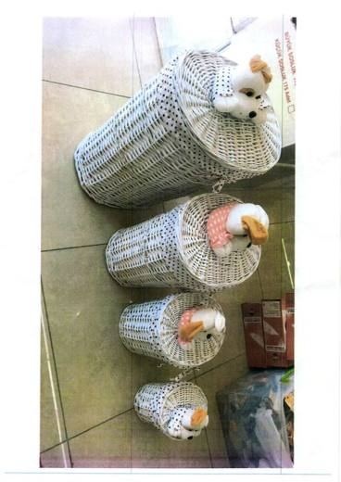 | 4602.19.90.90.00 TR350000190120  Yürürlükte değil · Başlangıç: 03.10.2019 · Bitiş: 02.10.2025  Eşya: ÖRME SEPET  Gerekçe: ÖRME SEPET TİCARİ TANIMLI SÖĞÜT ÇUBUKLARININ EL İLE ÖRÜLMESİNDEN MAMÜL, İÇ KISIMLARINDA MENSUCATTAN ASTAR BULUNAN, ÜSTLERİNE SABİTLENMİŞ PELUŞ HAYVAN FİGÜRLERİNİDE İÇEREN, DEĞİŞİK RENKLERDE, KAPAKLI VE KAPAKSIZ ŞEKİLLERDE EV BANYOLARINDA KULLANIM İÇİN İÇ İÇE YERLEŞTİRİLMİŞ 2'Lİ, 4'LÜ, 5'Lİ SET HALİNDE HALİNDE SEPETLER OLARAK TANIMLANAN EŞYALAR İÇİN TARİFE YORUMU İLE İLGİLİ GENEL YORUM KURALLARININ 1 VE 6 INCI MADDELERİ VE GÜMRÜK TARİFE CETVELİ İZAHNAMESİNİN 46.02 POZİSYONU AÇIKLAMA NOTLARINA İSTİNADEN 4602.19.90.90.00 GTİP’İNDE, DEĞERLENDİRİLERİLMİŞTİR.

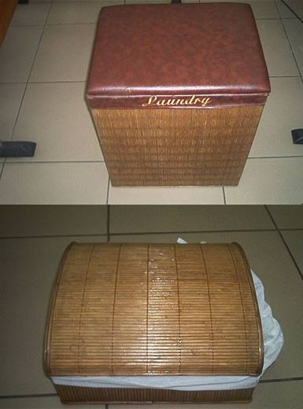 | 4602.19.91.29.00 TR070215  Yürürlükte değil · Başlangıç: 30.03.2007 · Bitiş: 24.03.2008  Eşya: QL-436, QL-437, QL-467 model numaralı, her biri iç içe yerleştirilmiş dört adet söğütten mamul, iç kısmında mensucattan bir astar bulunan, set halinde kapaklı çamaşır sepeti.  Gerekçe: Genel Yorum Kuralları (1) ve (6). Gümrük Tarife Cetveli İzahnamesi 46.02 tarife pozisyonu açıklama notları.

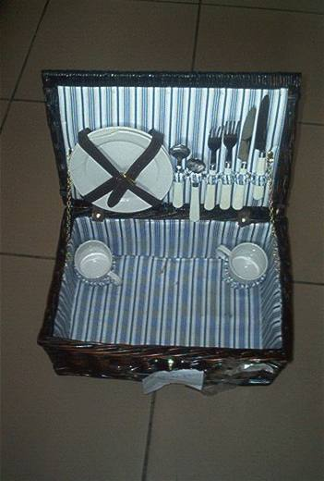 | 4602.19.91.29.00 TR070342  Yürürlükte değil · Başlangıç: 30.04.2007 · Bitiş: 31.12.2010  Eşya: İç bölümünde ikişer adet porselen tabak, porselen bardak ile paslanmaz çelikten plastik saplı çatal, kaşık ve bıçak bulunan, sepetçi söğüdünden mamul piknik çantası.  Gerekçe: Genel Yorum Kuralları (1) ve (6). Gümrük Tarife Cetveli İzahnamesi 46.02 tarife pozisyonu Açıklama Notları.

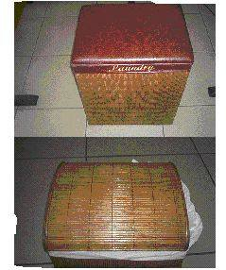 | 4602.19.99.00.00 TR080066  Yürürlükte değil · Başlangıç: 24.03.2008 · Bitiş: 31.12.2010  Eşya: İç içe yerleştirilmiş dörtlü set halinde bulunan, ahşaptan iskelet üzerine sabitlenmiş kontrplak ve birbirine paralel bir şekilde birleştirildikten sonra kontrplak üzerine sabitlenmiş söğüt çubuklarından mamul, iç kısmında mensucattan bir astar bulunan kapaklı sepet. (En küçük sepette sadece tabanda kontrplak bulunmaktadır.)  Gerekçe: Genel Yorum Kuralları (1) ve (6). Gümrük Tarife Cetveli İzahnamesi 46.02 tarife pozisyonu açıklama notları.

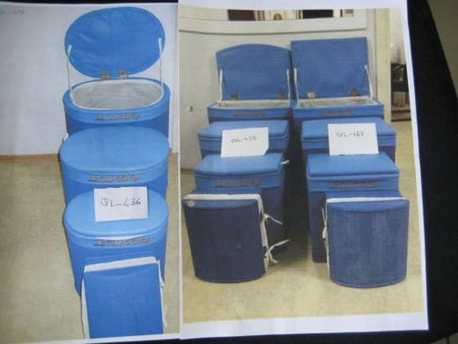 | 4602.19.99.00.00 TR080089  Yürürlükte değil · Başlangıç: 14.03.2008 · Bitiş: 31.12.2010  Eşya: İç içe yerleştirilmiş dörtlü set halinde bulunan, ahşaptan iskelet üzerine sabitlenmiş kontrplak ve birbirine paralel bir şekilde birleştirildikten sonra kontrplak üzerine sabitlenmiş söğüt çubuklarından mamul, iç kısmında mensucattan bir astar bulunan kapaklı sepet. (En küçük sepette sadece tabanda kontrplak bulunmaktadır.)  Gerekçe: Genel Yorum Kuralları (1) ve (6). Gümrük Tarife Cetveli İzahnamesi 46.02 tarife pozisyonu açıklama notları.

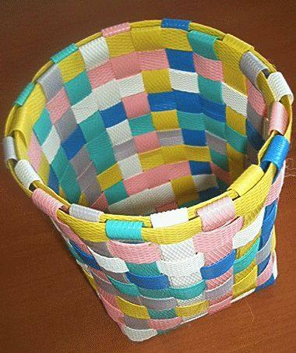 | 4602.90.00.90.00 TR050271  Yürürlükte değil · Başlangıç: 27.07.2005 · Bitiş: 27.07.2011  Eşya: Görünen genişliği 5 mm.yi geçen plastik madde şeritlerinden örülerek imal edilmiş kalem muhafazası.  Gerekçe: Genel Yorum Kuralları (1) ve (6). Gümrük Tarife Cetveli İzahnamesi 46.02 tarife pozisyonu açıklama notları.

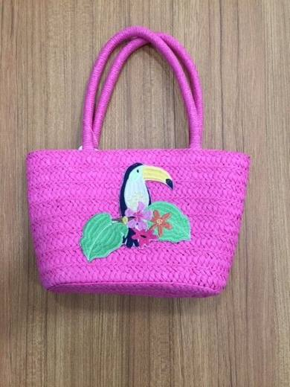 | 4602.90.00.90.00 TR340000190054  Yürürlükte değil · Başlangıç: 04.04.2019 · Bitiş: 03.04.2025  Eşya: CNTB,TOUCAN-ING MODEL ÇOCUK ÇANTASI.KOLDA VEYA ELDE TAŞIMAK İÇİN SAPI OLAN, ÖN TARAFINDA İŞLEME KUMAŞTAN MAL EDİLMİŞ ARMASI BULUNAN, İÇ KISMINDA ASTARDAN KUMAŞTAN MAMUL BİR CEP VE METAL AÇMA-KAPAMA APARATI BULUNAN, KAĞIT ŞERİTLERİN KATLANMASI SURETİYLE ÖRÜLEREK MAMUL HALE GETİRİLEN ÇOÇUK ÇANTASI.KAĞIT ŞERİT OLUP OLMADIĞI YÖNÜYLE AZAMİ DİKKAT EDİLMESİ GEREKİR.  Gerekçe: GENEL YORUM KURALLARI (1) VE (6) 42.02 TARİFE POZİSYONU İZAHNAME AÇIKLAMA NOTLARI(B ŞIKKI). 46. FASIL NOTLARI GENEL AÇIKLAMALAR(4. MADDE).İSTANBUL LABORATUVAR MÜDÜRLÜĞÜNÜN 22.02.2019 TARİH VE 3419BTB0106 SAYILI ANALİZ RAPORU. (KAĞIT ŞERİT OLUP OLMADIĞI YÖNÜYLE AZAMİ DİKKAT EDİLMESİ GEREKİR.)

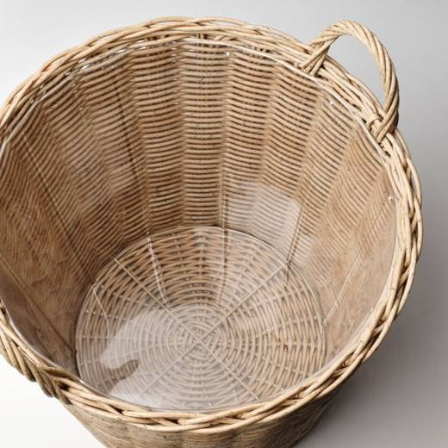 | 4602.90.00.90.00 TR340000230189  Yürürlükte · Başlangıç: 19.09.2023  Eşya: FLODBJÖRK 005.379.68 MARKA MODEL, 47CM YÜKSEKLİĞİNDE, ÜST KISMI 45CM, ALT KISMI 35CM ÇAPINDA, ÇAPI 5MM OLAN PLASTİK (POLİETİLEN) BORULARDAN (3917 TARİFE POZİSYONU) MAMÜL, BU BORULARIN METAL BİR İSKELET ÜZERİNDE BİRBİRLERİ ARASINDAN GEÇİRİLMESİ SURETİYLE İMAL EDİLMİŞ, İÇ KISMINDA 0,3 MM KALINLIĞINDA PLASTİKTEN (POLYESTER) MAMÜL BİR KAP BULUNAN SAKSI TİCARİ TANIMLI EŞYA  Gerekçe: Genel Yorum Kurallarının 1 ve 6 ıncı maddeleri, Gümrük Tarife Cetveli İzahnamesi 46. Fasıl 1 numaralı notu, 46. Fasıl Genel Açıklama 3 numaralı not ve 4602 Tarife Pozisyonu Açıklama Notları İstanbul Laboratuvar Müdürlüğünce tanzim edilmiş 3423BTB1646/01.09.2023 sayı tarihli analiz raporu

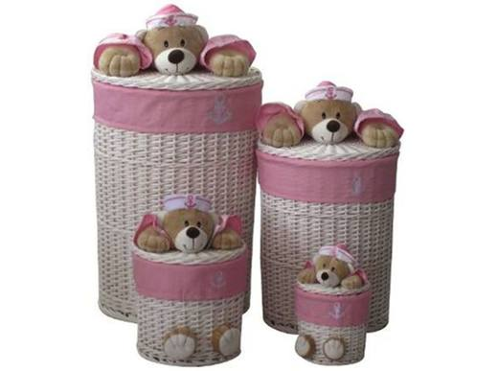 | 4602.90.00.90.00 TR350000130002  Yürürlükte değil · Başlangıç: 06.12.2012 · Bitiş: 05.12.2018  Eşya: İÇ İÇE YERLEŞTİRİLMİŞ 2'Lİ, 4'LÜ, 5'Lİ SET HALİNDE SÖĞÜT ÇUBUKLARININ EL İLE ÖRÜLMESİNDEN MAMÜL,İÇ KISIMLARINDA MENSUCATTAN ASTAR BULUNAN, ÜSTLERİNE SABİTLENMİŞ PELUŞ HAYVAN PİGÜRLERİNİDE İÇEREN, DEĞİŞİK RENKLERDE, KAPAKLI VE KAPAKSIZ ŞEKİLLERDE EV BANYOLARINDA KULLANIM İÇİN SET HALİNDE SEPETLER.  Gerekçe: EGE ÜNİVERSİTESİ ZİRAAT FAKÜLTESİ 23.10.2012 TARİHLİ RAPORU VE BTBT TALEBİNDE BULUNAN EŞYANIN TARİFE YORUMU İLE İLGİLİ GENEL YORUM KURALLARINI 1 VE 6 MADDELERİNE İSTİNADEN

